Справка о состоянии работ по МГП-8 на 25.10.2026
Модуль приёмника ГНСС многочастотного МГП-8, ШИВА.468157.001. Разработчик — ООО ШИВА НЕТВОРК. Исходные тексты — github.com/SiwaNetwork/DRON, каталог gnss_receiver.

1 Итог в двух словах
• Этап 1 «Эскизный проект» (ТЗ, п. 8) выполнен, комплект документов ЭП выпущен.
• Этап 2 «Технический проект» по содержанию выполнен:
• печатная плата разведена полностью;
• конфигурация ПЛИС собрана на целевом кристалле с запасом по частоте;
• встроенное ПО МК собирается и проверено на моделях.
• Документы этапа 2 (ведомость ТП и рабочая КД на плату) не выпущены. Это главный разрыв перед изготовлением опытных образцов (этап 3).
• Всё проверено только на моделях и имитаторе. Опытного образца ещё нет.

2 Как выглядит изделие сейчас
3D-модель платы получена из файла платы hw/kicad/mgp8.kicad_pcb командой hw/gen/render3d.py. Экраны показаны без крышек. Для ПЛИС, MAX2771 и ТКГ в библиотеке KiCad нет 3D-моделей, поэтому вместо них показаны корпуса тех же размеров.
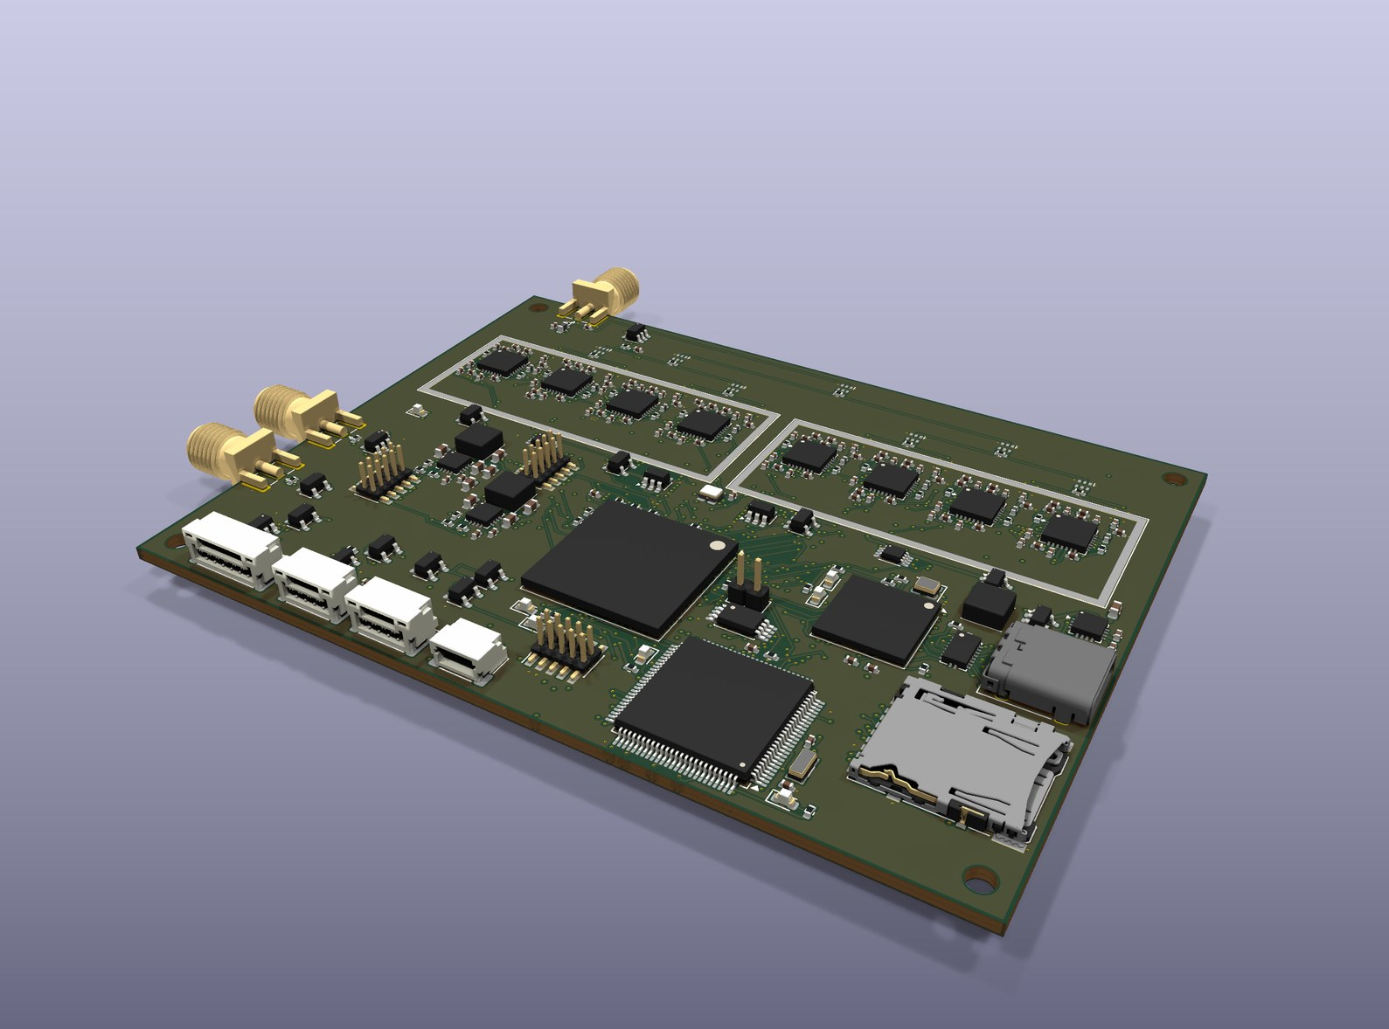
Плата МГП-8, общий вид
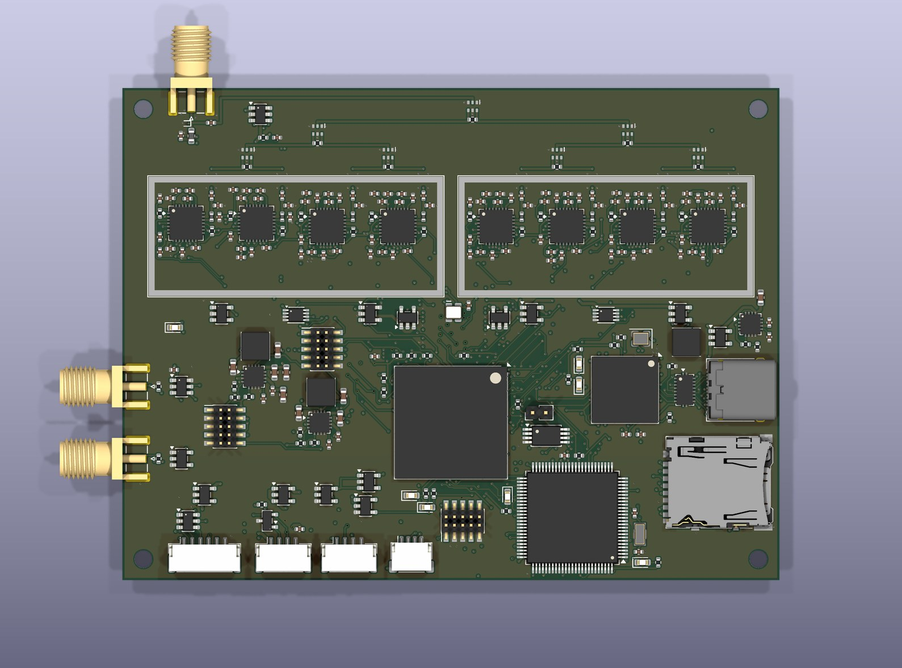
Сторона компонентов
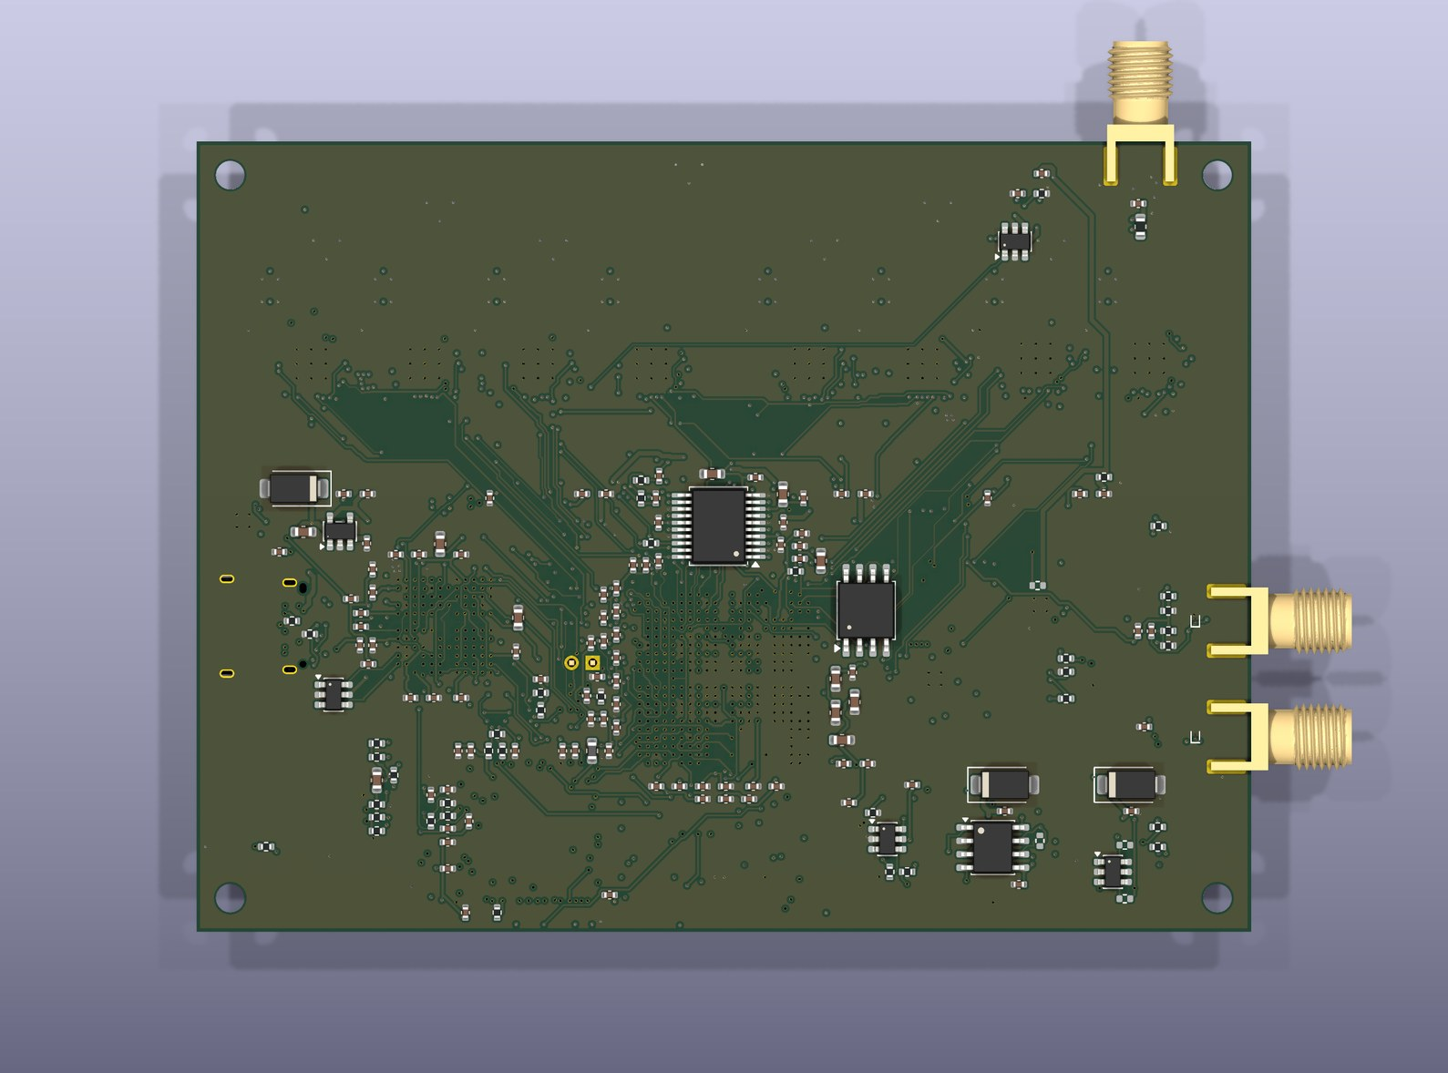
Обратная сторона
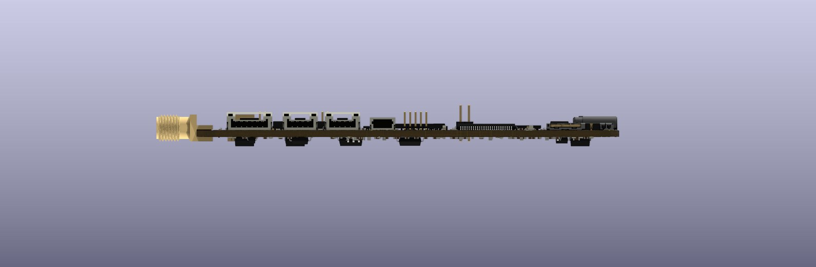
Вид сбоку
Размещение на плате:
• Сверху: антенный вход XW1, питание антенны с датчиком тока, делитель 1:8 (три яруса).
• Две экранированные зоны: по 4 приёмника MAX2771 в каждой.
• В середине: стабилизаторы каналов и опорный генератор 24 МГц.
• Внизу:
• слева — питание, вход опоры 10 МГц XW2 и выход 1PPS XW3;
• в центре — ПЛИС LFE5U-45F;
• справа — FX3 (USB 3.0), USB-C и microSD;
• у нижнего края — микроконтроллер STM32H743 и разъёмы X5…X8.
Таблица 1 — Основные параметры платы
Параметр | Значение | Норма ТЗ
Размеры платы | 100 × 75 мм | ≤ 100 × 75 мм
Высота с экранами | 9,90 мм | ≤ 12 мм
Масса без корпуса | 55,9 г | ≤ 80 г
Слои, материал | 8 слоёв, FR-4 (Tg ≥ 170 °С), 1,6 мм, класс точности 5, ENIG | 8 слоёв, класс 5
Посадочные места | 429 (включая 4 крепёжных отверстия) | —
Проводники | 9312 отрезков, 1311 переходов, 10,64 м | —
Проверка DRC (25.10.2026) | 0 нарушений, 0 неразведённых, 0 расхождений со схемой Э3 | —
Потребляемая мощность | 3,29 Вт (с выдачей отсчётов по USB 3.0) | ≤ 3,5 Вт
Температура кристаллов при +85 °С | ≤ 92,7 °С (при отводе тепла на крышку корпуса) | —
ПЛИС: частота / логика / память | 100,15 МГц / 81 % / 107 из 108 блоков EBR | ≥ 96 МГц

3 Почему восемь приёмников MAX2771 на одну антенну
Схема с одним антенным входом и делителем 1:8 заложена в ТЗ с первой редакции (п. 5.1.2, 08.10.2026). У референсной платы Pocket SDR FE 8CH есть два исполнения:
• v4.0 — восемь ВЧ-входов, делитель внешний (отдельная плата 4PX2);
• v4.1 «8CH-2ANT» — два входа, делители на плате.
В МГП-8 делитель встроен в плату, а антенный вход один.
• Один MAX2771 принимает один частотный диапазон. У него один гетеродин, один смеситель и полоса ПЧ до 36 МГц. Два входа МШУ (верхний и нижний диапазон) работают по выбору, а не одновременно. Сигналы ГНСС лежат от 1164 до 1610 МГц, это около 450 МГц, в 12 раз шире окна одной микросхемы. Даже L1/B1I и ГЛОНАСС G1 (1561…1606 МГц) в одно окно 36 МГц не помещаются. Поэтому диапазон разбит на восемь окон (ТЗ, таблица 1):
• L1/E1/B1;
• ГЛОНАСС G1;
• L2C;
• ГЛОНАСС G2;
• L5/E5a;
• E5b/B2;
• B3I;
• E6.
Чтобы принимать все системы на всех частотах одновременно, нужен приёмник на каждый диапазон. Перестраивать одну микросхему по очереди нельзя: рвётся непрерывное слежение за фазой, и пропадает двухчастотный режим. Оцифровать весь диапазон сразу можно только быстрым АЦП (≥ 1 Гвыб/с), но для этого не хватит ни мощности (по ТЗ — не более 3,5 Вт), ни ПЛИС.
• Одной многодиапазонной антенны достаточно. Все спутники видны через одну антенну. Делитель 1:8 теряет около 10,5 дБ, но их перекрывает усиление МШУ активной антенны (28 дБ). Коэффициент шума тракта — 2,15 дБ, то есть чувствительность практически не теряется (ПЗ 5.1).
• Что это даёт:
• Двухчастотные измерения. Ионосферная задержка исключается, ошибка координат на модели — 0,5…0,6 м по четырём системам (ПЗ 5.4.6) против 11 м только по L1 (ПЗ 5.4.4).
• Время. То же исключение ионосферы нужно для 1PPS ≤ 5 нс.
• Больше спутников. Четыре системы одновременно, что важно в городе и при затенении.
• Устойчивость к помехам. Подавитель чаще всего глушит L1, а L2/L5/B3 продолжают работать. Кроме того, в каждом канале есть режекторный фильтр (до 50 дБ J/S).
• Задел на RTK (фаза несущей на нескольких частотах) и запись «сырых» отсчётов по USB 3.0 в формате Pocket SDR.
Для сравнения: u-blox ZED-F9T принимает две полосы, МГП-8 — восемь.
• Когда нужны несколько антенн. Несколько разъёмов нужны для антенной решётки (адаптивное подавление помех, CRPA) или для определения курса по двум антеннам. Это другая задача:
• все каналы работают на одной частоте (например, 8 × L1), и многочастотность теряется;
• нужна фазовая калибровка гетеродинов разных MAX2771: у каждой микросхемы своя ФАПЧ, и фаза меняется при каждом захвате и с температурой;
• нужно цифровое формирование диаграммы в ПЛИС, а места в ней почти нет (раздел 7);
• нужны 8 антенн на носителе. Шаг элементов — около λ/2 = 9,5 см на L1, поэтому решётка получается 20…30 см в поперечнике.
Решётка сильна против широкополосных помех: она ставит «нули» диаграммы в направлениях до N − 1 источников помех. Но на одной частоте точность координат и времени хуже. Если такая задача стоит, её стоит рассматривать как отдельное исполнение на тех же восьми MAX2771 с новой платой и конфигурацией ПЛИС. Варианты:
• 4 антенны × 2 частоты (L1 + L5) — решётка против помех с двухчастотным режимом;
• 2 антенны × 4 частоты — определение курса.
Это решение владельца (см. раздел 6).

4 Что выполнено (по ТЗ, ПЗ разд. 7)
Направление | Состояние
Схема Э3, перечни, ВП | выполнено, схема и плата совпадают
Печатная плата | разведена полностью, DRC без замечаний; тепловая модель и масса пересчитаны
ПЛИС | 80 каналов коррелятора, режекторные фильтры, шкала времени и 1PPS, ускоритель захвата на БПФ; всё сверено с битово-точными моделями
ПО МК: сигналы | GPS L1 C/A, ГЛОНАСС L1OF, Galileo E1-B, BeiDou B1I полностью; вторые частоты L2C/L5, G2, E5a, B3I и двухчастотный режим
ПО МК: обмен и загрузка | протоколы NMEA, RTCM и собственный; загрузчик и обновление ПО
Захват слабых сигналов | 29 дБГц: ускоритель ПЛИС в фоновом поиске, вероятность обнаружения за цикл ≈ 0,7
Точность (на модели) | координаты 0,5…0,6 м (четыре системы, две частоты); 1PPS 3,6 нс (СКО), 1,2 нс с поправкой qErr
Не выполнено | режим синхронизации времени (survey-in, T-RAIM, удержание), калибровка задержек, метка EXTINT ≤ 8 нс, файловая система microSD, команды по CAN, BeiDou D2, Galileo F/NAV, RTK (второй этап ОКР)

5 Комплект документов и соответствие ГОСТ

5.1 Что выпущено (каталог kd/)
Все документы выпущены в PDF (подлинник); там, где указано, есть и DOCX (редактируемая копия). Основная надпись — «ООО ШИВА НЕТВОРК», литера «Э». Перед выпуском справки все документы заново собраны из исходных текстов (25.10.2026). Текст и число листов совпали с выпущенными, значит документы актуальны.
Обозначение | Документ | Листов | ГОСТ | DOCX
ШИВА.468157.001 ТЗ | Техническое задание | 8 | ГОСТ 2.105, 2.106 | есть
ШИВА.468157.001 ЭП | Ведомость эскизного проекта | 1 | ГОСТ 2.106 | —
ШИВА.468157.001 | Спецификация | 9 | ГОСТ 2.106 | есть
ШИВА.468157.001 Э1 | Схема электрическая структурная | 1 | ГОСТ 2.701, 2.702 | —
ШИВА.468157.001 Э3 | Схема электрическая принципиальная | 11 | ГОСТ 2.701, 2.702, 2.710 | —
ШИВА.468157.001 ПЭ3 | Перечень элементов | 10 | ГОСТ 2.701 | есть
ШИВА.468157.001 ВП | Ведомость покупных изделий | 4 | ГОСТ 2.106 | есть
ШИВА.468157.001 ПЗ | Пояснительная записка | 23 | ГОСТ 2.106 | есть
ШИВА.468157.001 ПМ | Программа и методика испытаний | 8 | ГОСТ 2.106 | есть
ШИВА.00001-01 13 01 | Описание программы (ПО МК) | 10 | ГОСТ 19.402 | есть

Вывод по этапу 1. Комплект ЭП соответствует ТЗ п. 7.1, кроме одного пункта: ТЗ требует программные документы на конфигурацию ПЛИС, а такого документа нет. Устройство ПЛИС описано только в ПЗ (разд. 4.4 и 6).

5.2 Чего не хватает для этапа 2 и изготовления опытного образца
По ТЗ п. 8 результат этапа 2 — «ТП, РКД на плату».
Документ | ГОСТ | Зачем
Ведомость технического проекта (ТП), ПЗ с литерой «Т» | ГОСТ 2.102, 2.103, 2.106 | закрытие этапа 2
Сборочный чертёж ШИВА.468157.001 СБ | ГОСТ 2.109 | монтаж; в спецификации его ещё нет
Чертёж печатной платы ШИВА.758726.001 | ГОСТ 2.417 | в спецификации стоит с пометкой «Этап 2»; содержит стек слоёв, материал, класс, покрытие, маркировку
Файлы для изготовления: Gerber, сверловка, координаты установки, BOM | ГОСТ 2.051 (электронные документы) | заказ платы и монтажа
Электронная модель изделия (3D) | ГОСТ 2.052 | нужны 3D-модели семи типов корпусов (ПЛИС, MAX2771, ТКГ, делители, экраны и др.)
Программные документы ПЛИС: описание и текст программы | ГОСТ 19.402, 19.401 | требование ТЗ п. 7.1 и 5.9.2
Программные документы ПО МК: спецификация, текст программы, руководство программиста (протоколы обмена) | ГОСТ 19.202, 19.401, 19.504 | комплект ЕСПД; ТЗ п. 5.9.2

На этапах 3–4 понадобятся ещё:
• эксплуатационные документы опытного образца — паспорт или этикетка, руководство по эксплуатации (ГОСТ 2.601, 2.610);
• протоколы предварительных испытаний;
• корректировка КД и литера «О» (ГОСТ 2.103).

5.3 Замечания к плате до выпуска РКД
• Нет маркировки. На плате нет обозначения, поля для заводского номера и даты изготовления, хотя этого требует ТЗ п. 5.10.1.
• Нет реперных знаков для автоматического монтажа. Это критично для BGA с шагом 0,8 мм: нужны 2–3 знака на плату (или на технологические поля заготовки) и местные знаки у ПЛИС.
• Последнюю доразводку повторить нельзя. Её делали разовыми сценариями, поэтому эталон — сам файл платы. Перегенерация платы (pcb.py place) сотрёт разводку.

6 Рекомендации: что делаем дальше
Очерёдность предлагается по критическому пути к опытному образцу.
1. Подготовить плату к заказу (1–2 недели).
• Добавить маркировку и реперные знаки.
• Согласовать стек слоёв и импеданс 50 Ом с изготовителем.
• Отдать плату на проверку технологичности изготовителю: класс 5, переходы 0,4/0,2 мм, 8 слоёв.
• Провести независимую проверку схемы и платы инженером (ВЧ-тракт, питание, отводы BGA).
2. Выпустить РКД на плату и документы этапа 2:
• чертёж платы, СБ, спецификацию с СБ и платой;
• файлы для изготовления;
• ведомость ТП, ПЗ с литерой «Т»;
• программные документы ПЛИС и ПО МК (раздел 5.2).
3. Начать закупку ЭКБ сразу, не дожидаясь документов. Позиции с длинными сроками поставки: MAX2771, LFE5U-45F, CYUSB3014, STM32H743. Объём — на 5 образцов (ТЗ п. 8) с запасом. Отдельно заказать технологический корпус с выступами крышки над ПЛИС, МК и FX3 для отвода тепла.
4. Пока плата в производстве — ПО и стенд:
• режим синхронизации времени (survey-in, фиксированные координаты, T-RAIM, удержание 1PPS) — главный пробел по ТЗ п. 5.2.13 и сравнению с ZED-F9T;
• метка EXTINT с дискретностью 5,2 нс в ПЛИС;
• файловая система microSD;
• команды по CAN;
• стенд по ПМ: имитатор сигналов, измеритель временных интервалов, ZED-F9T для сравнения.
5. Запуск опытного образца (этап 3) по шагам:
• питание → тактирование → загрузка ПЛИС → шина FMC → настройка MAX2771;
• запись отсчётов через FX3 и проверка в Pocket SDR;
• слежение → навигационное решение.
Перед первым включением сверить адреса регистров МК с RM0433: они набраны вручную.
6. Предварительные испытания (этап 4) по ПМ:
• имитатор, натурные испытания, борт БАС;
• тепловые испытания при +85 °С;
• корректировка КД, литера «О».
7. Решения владельца:
• нужна ли многоантенная версия (курс по двум антеннам или антенная решётка — раздел 3);
• сроки и состав импортозамещения ЭКБ (ПЗ разд. 8);
• RTK и дифференциальный режим 1PPS — на втором этапе ОКР, как в ТЗ.

7 Риски
• Проверка только на моделях. Ошибки разводки, ВЧ-согласования и регистров МК проявятся только на образце.
• Ресурсов почти не осталось:
• ПЛИС: блоки памяти 107 из 108, логика 81 %;
• ОЗУ МК: DTCM 99,8 %, D2 97 %.
Новые функции (длительное накопление, ускоритель для E1/B1I) потребуют переноса обработки или более ёмкой ПЛИС.
• Мы уступаем ZED-F9T по чувствительности и времени первого решения. Это честно указано в ТЗ, таблица 2; сравнение — на испытаниях.
• Вся ЭКБ иностранная. Направления замены — ПЗ разд. 8.

